Evidencia “DÍA 6 SEMANA 8” del 19/06:

Usando las tablas creadas en el ejercicio de ayer:

- Realizar distintos SELECT.

- Realizar distintos SELECT usando la cláusula WHERE.

- Realizar distintos SELECT usando la cláusula AND.

- Realizar distintos SELECT usando la cláusula OR.

- Realizar distintos SELECT usando la cláusula IN.

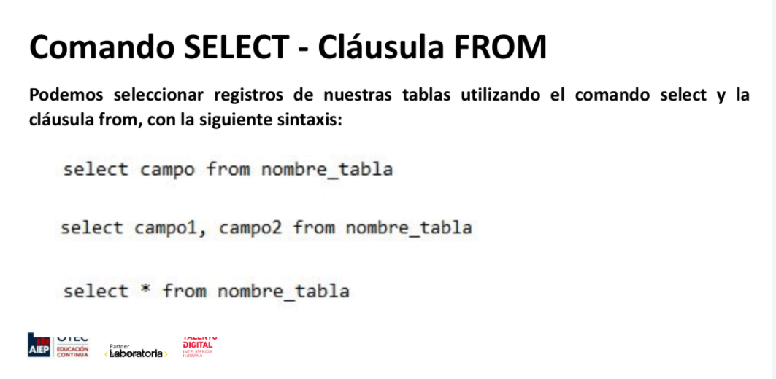

select \* from empleados where cargo= 'sushero';

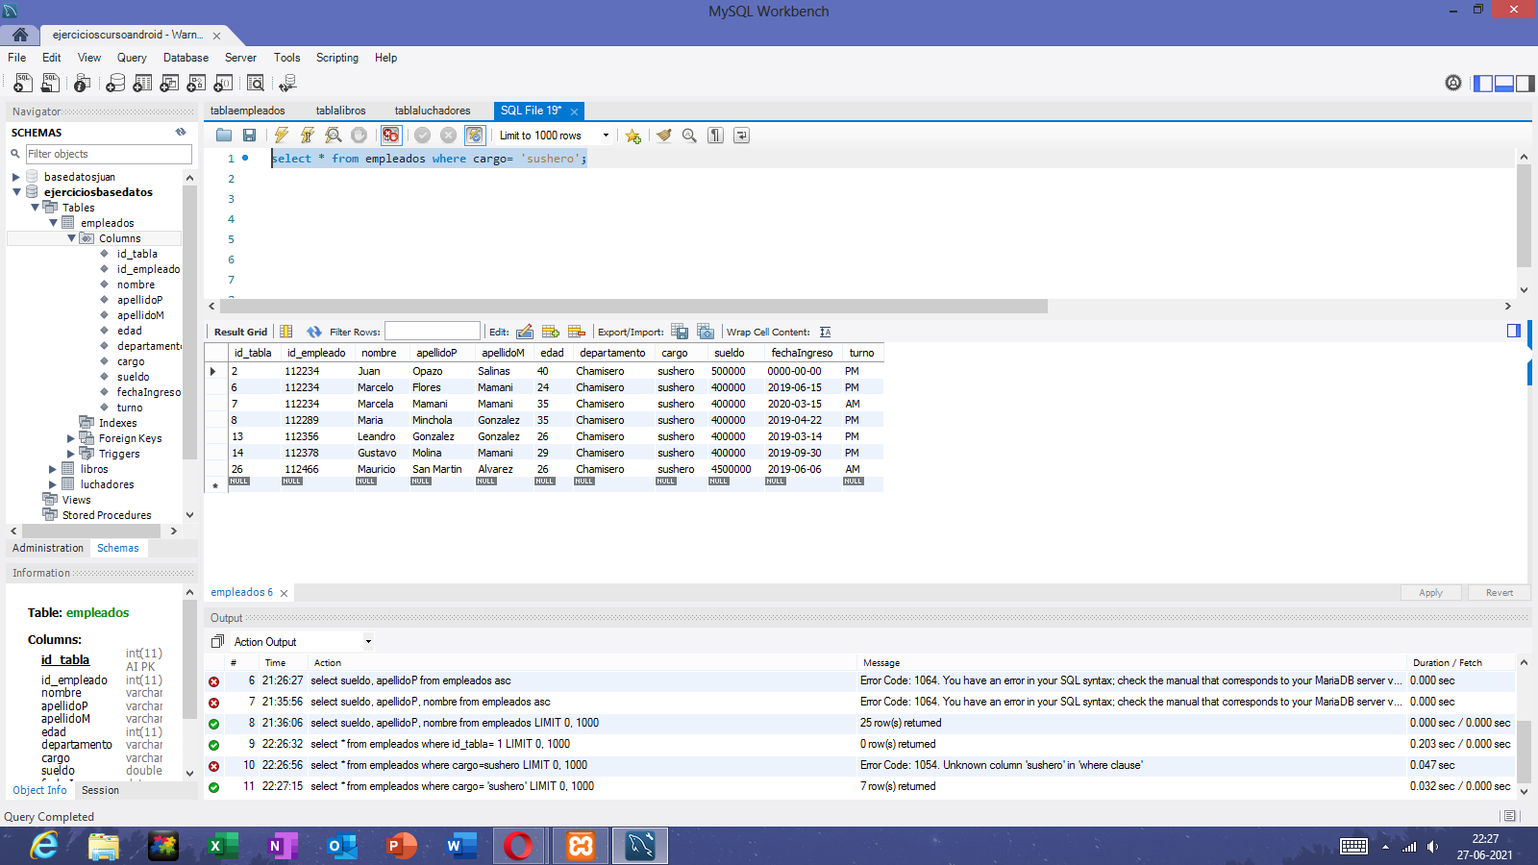

select \* from empleados where cargo= 'ayudantecocina';

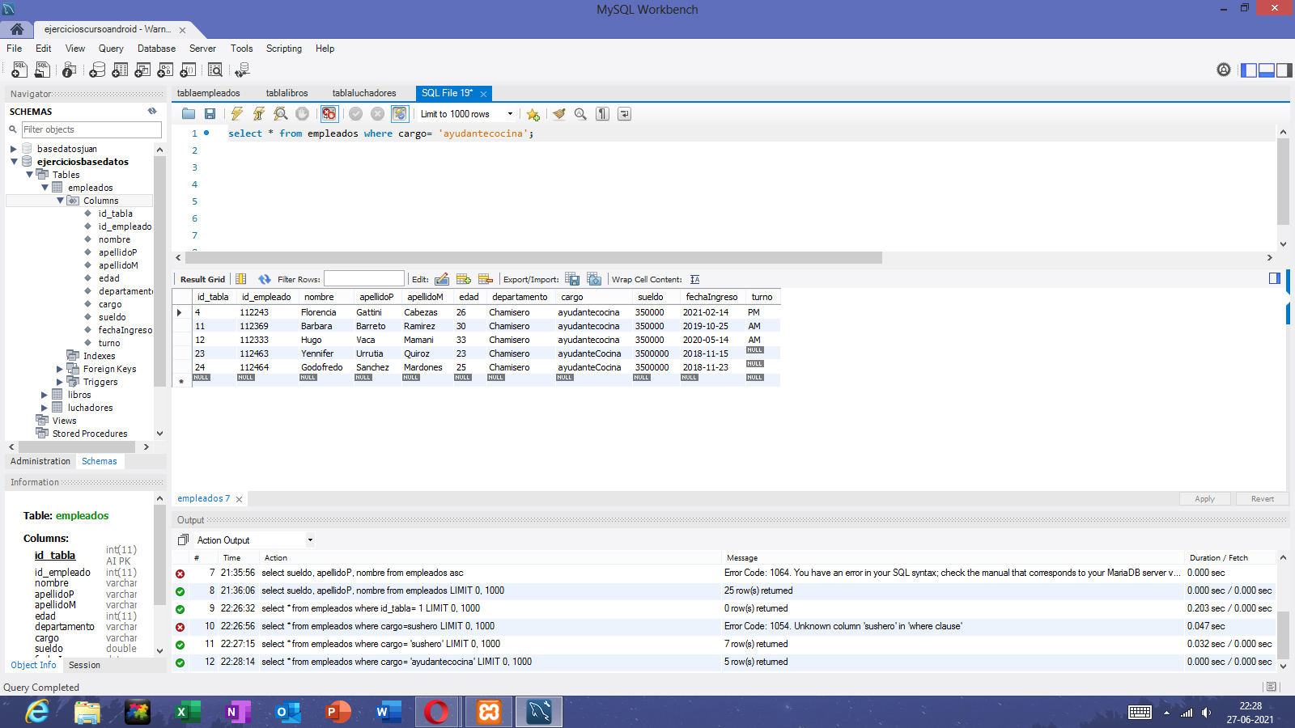

sentencia AND

select \* from libros where añopublicacion = '2019' and categoria= 'novela';

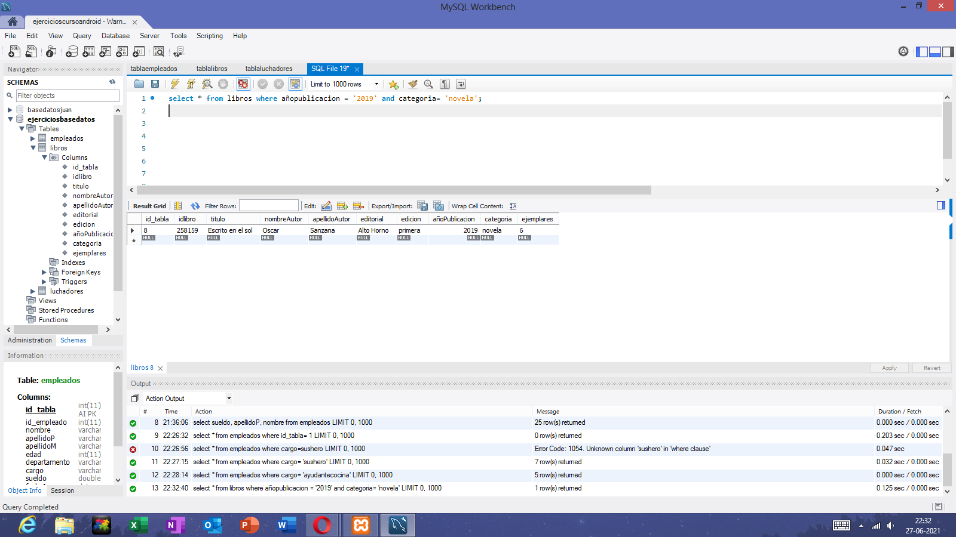

select \* from libros where editorial = 'planeta' and edicion= 'primera';

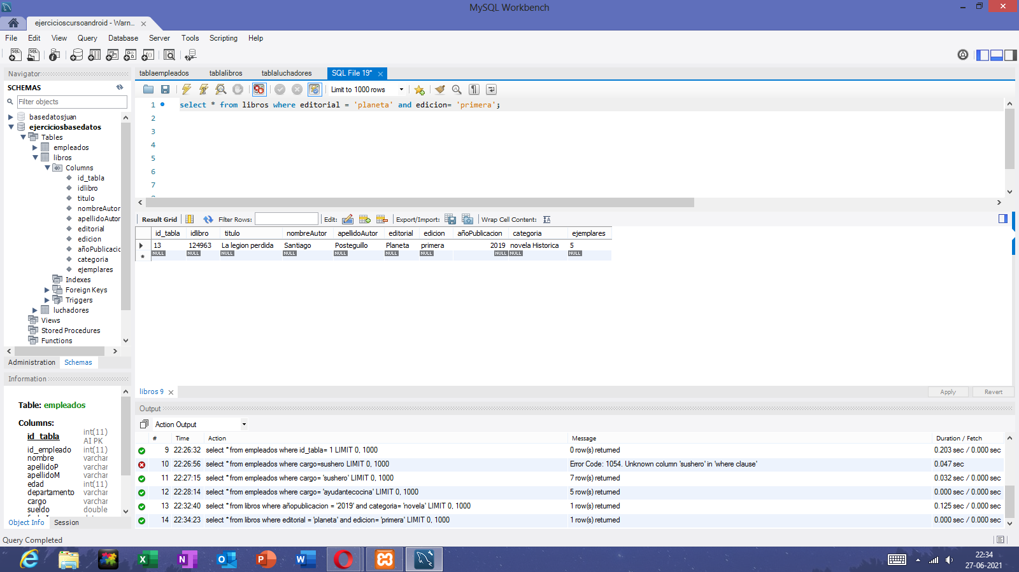

sentencia OR

select \* from empleados where cargo = 'sushero' or turno= 'AM';

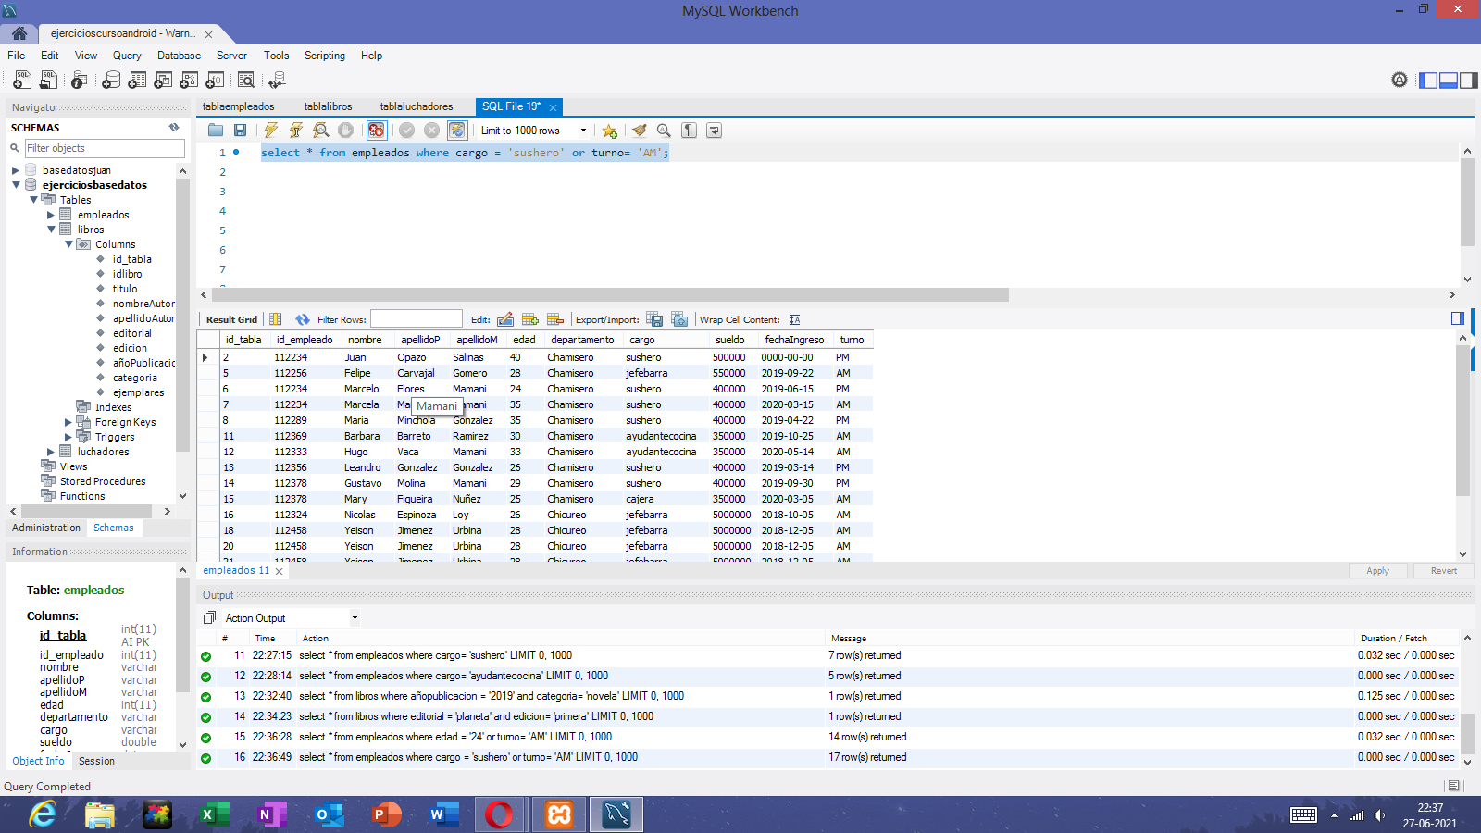

select \* from libros where apellidoAutor= 'King' or añoPublicacion= '2014';

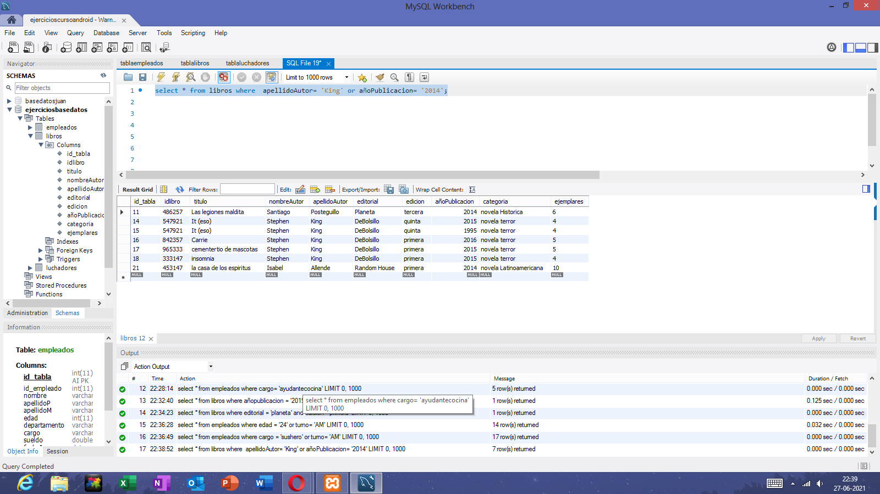

Sentencia IN

select \* from libros where añoPublicacion in (2012,2013,2014,2015);

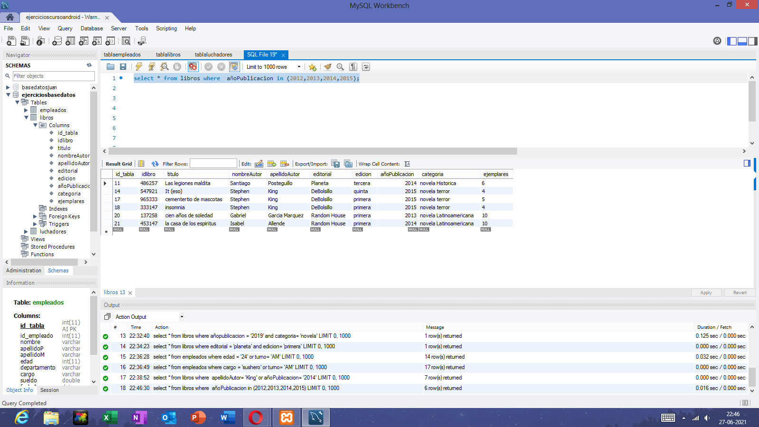

select \* from empleados where turno in ('PM');

